Tekenen II

**Werkdocument**

1. De beide eigenaren van de huizen hieronder op de foto willen een gezamenlijke daktuin van 7x3 m. De molen ligt in ten zuiden van het dak. Het programma van eisen is:

* Weinig tot geen onderhoud
* De beplanting mag niet hoger worden dan 60 cm
* De beplanting moet afwisselend zijn wat betreft kleur en bloeiperioden.

1. Welke gegevens heb je nog meer nodig voor de inventarisatie volgens Tekenen II?
2. Geef een advies hoe de daktuin het beste kan worden aangelegd.
3. Maak een beplantingsplan.

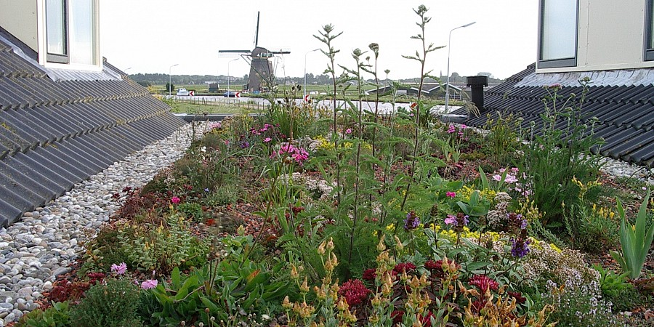

1. De familie Tuinstra heeft in de tuin een moderne vijver laten aanleggen. Toch zijn ze niet tevreden met hoe hun tuin eruit ziet. Het moet wat gezelliger worden! Ze vragen jou en nog een andere hovenier een schetsontwerp te maken.

De inventarisatie is al gedaan met het formulier op het ‘Stappenplan ontwerpen’ op <http://provisioning.ontwikkelcentrum.nl/objects/OC-34030d/OC-34030-3/OC-34030-3-2df/OC-34030-3-2df.html> De inventarisatiegegevens staan hieronder.

**Inventariseren**

Wie zijn de gebruikers? Gezin, 2 kinderen 12-16 jr en een hond.

Wie hebben te maken met het product dat je gaat ontwikkelen? Alleen het gezin

Welke eisenstellen al die verschillende gebruikers aan het ontwerp? Het moet een plek worden waar je fijn kunt zitten, zowel in zon als schaduw

Welke wensen en beperkingen hebben zij? Zie boven.

Hoeveel mensen gaan gebruik maken van het product? 4

Hoe is dat verdeeld over de dag, de week, het jaar? Ze zitten alleen ’s zomers in de tuin.

Wat doen ze dan? Zitten, lezen, af en toe een handstand of spelen met de hond.

Voor welke plek moet je iets maken? Achtertuin, rondom vijver die moet blijven.

Welke mogelijkheden en beperkingen levert de plek op? Bewoners willen privacy

Hoeveel ruimte is er beschikbaar, wat zijn de fysieke omstandigheden, wat is er op de plek of in de omgeving van de plek aanwezig? Afmetingen tuin= 10x5 m (excl. de hagen), vijver = 8 m lang, 1 m breed. Pad tussen vijver en haag = 50 cm. Bodem: goede tuinaarde, vijver ligt aan zuidkant van de tuin. Tuin is ingesloten door hagen en aan noordkant door gevel van 10 m lang. Grondwaterstand 2.30 m onder maaiveld (winter)

Hoe is de toegankelijkheid? Alleen via achterdeur

Wat is de sfeer van de plek, de stijl van een bouwwerk, het landschapstype? Dorps, jaren 60 gebouwd, esdorp.

Hoe ziet de omgeving eruit, welke functie heeft de plek en de omgeving? Omgeving is bebouwd, dit is een privétuin.

Hoe is de ligging ten opzichte van licht (zon/schaduw, ramen, kunstlicht) en wind?......zie boven.

Wat is het budget? 10.000 euro

Welke financieringsbronnen zijn er (sponsoren, subsidies, fondsen, inzamelingsacties)? Eigen geld

Welke wettelijke regelingen spelen een rol? Flora- faunawet, erfgrenzen.

Verzamel kaartmateriaal: bouwtekeningen, kadasterkaart, bodemkaart, waterkaart, topografische kaart, tekeningen van eerder gemaakte plannen, enzovoort.

Maak foto’s en tekeningen om de karakteristieken van de plek vast te leggen.

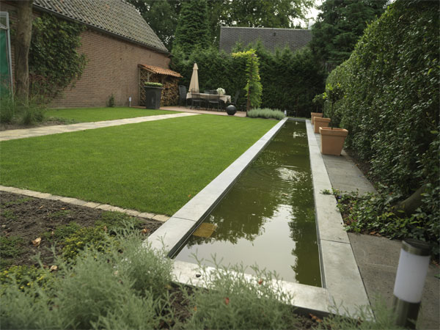

1. Maak een vlekkenplan voor deze tuin: je geeft allen functies een plek.
2. Maak nu met behulp van stap 2-5 van ‘Stappenplan ontwerpen’ een *schetsontwerp* voor deze tuin. Schaal 1=50.